武昌首义学院支付宝缴费系统使用说明
1、支付宝缴费系统的登陆地址为：http://zfb.hustwb.edu.cn，学生也可通过点击学校主页的“服务导航”下面“在线办理”栏目中的“支付宝缴费”来访问。登陆的账号为学生的学号，初始密码为身份证号的后六位，如果最后一位是X，则为大写的X。请同学们登陆后修改密码。
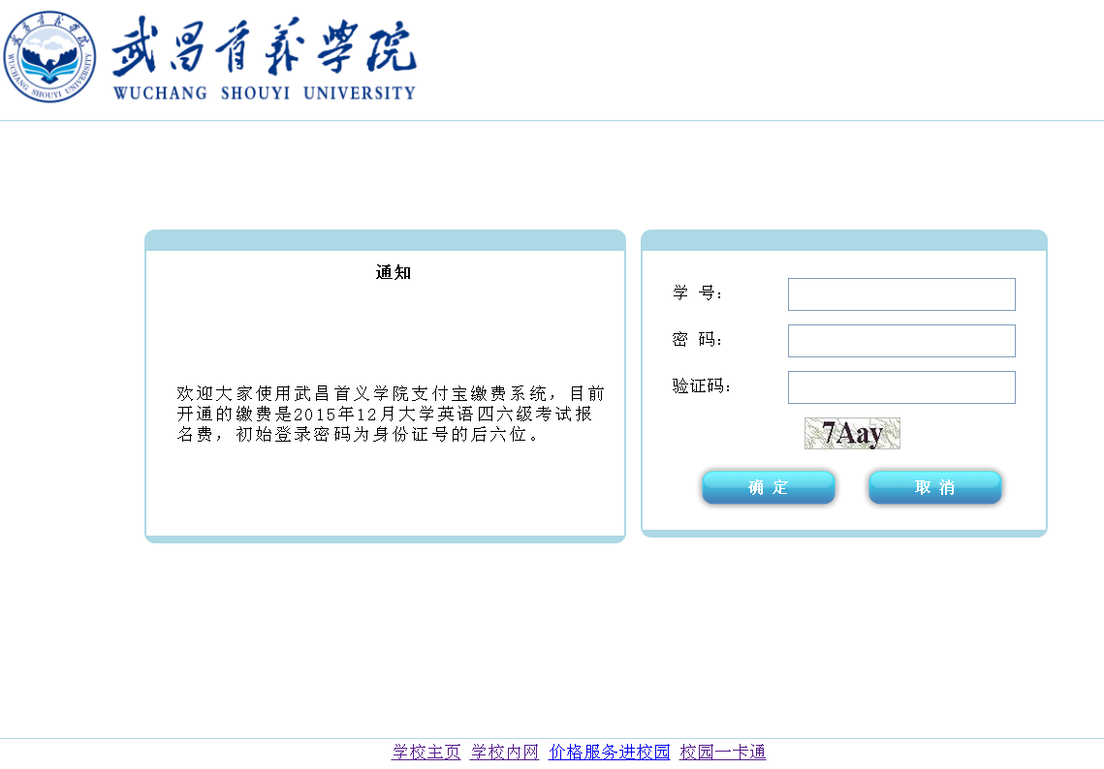

2、登陆后会在页面上方显示登陆学生的学号、姓名、班级及身份证号，请同学们进行核对。页面中间会显示该生需要缴纳的费用(目前只有四六级考试报名费)，点击学号前面复选框选择自己要缴纳的费用后点击“支付宝支付”。
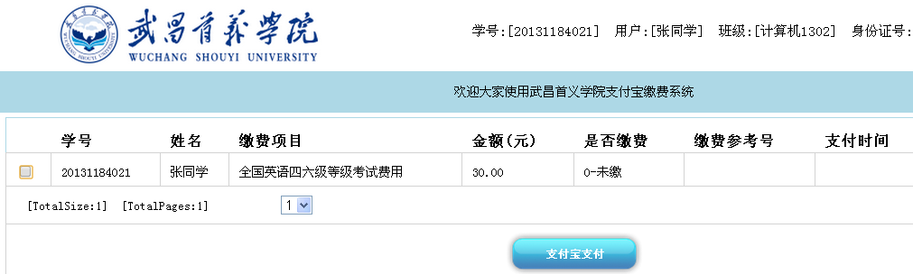
3、页面会跳转支付确认界面，确认无误点击支付，再次确认无误点确定。
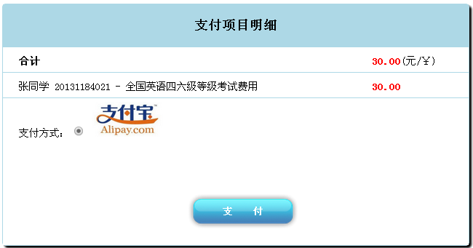
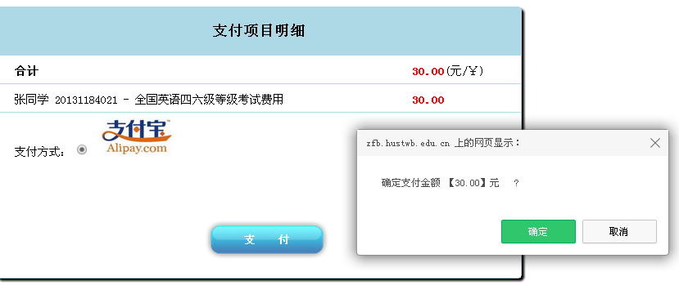

4、此时已跳转支付宝页面，同学们可以用手机支付宝扫码完成支付。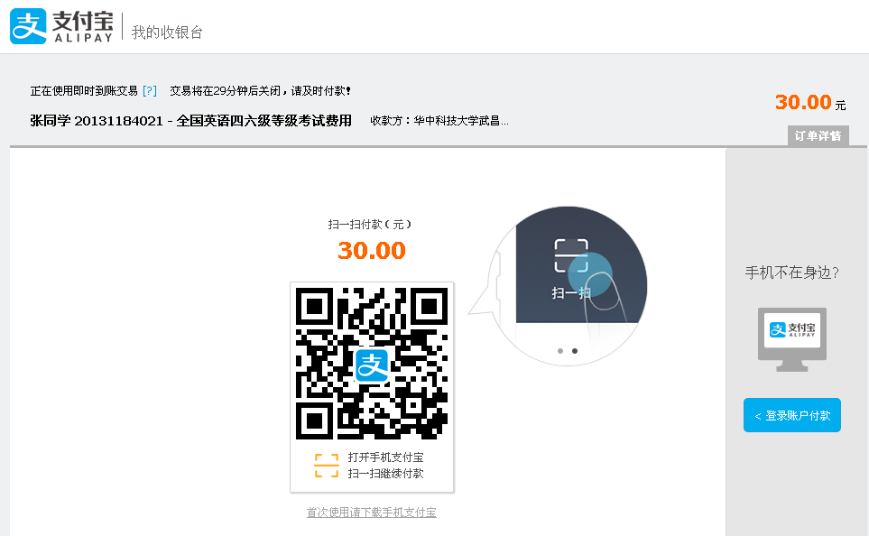

或者点击右边蓝色框“登陆账户付款”登陆支付宝账户进行支付。

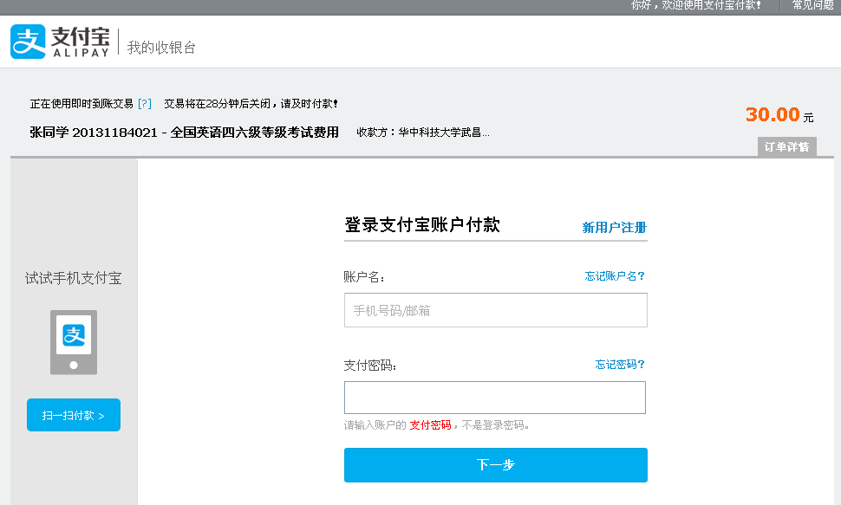

5、在支付宝支付成功后，会显示支付成功界面，该界面及其中的支付宝凭证号和订单号可以作为支付成功的凭据。
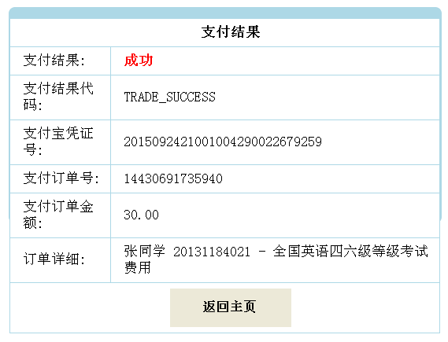
5、此时已经缴费成功。如需查看状态可点击返回主页，页面将重新回到登陆后的界面，此时该缴费状态变为已缴并可以显示支付时间及缴费参考号。

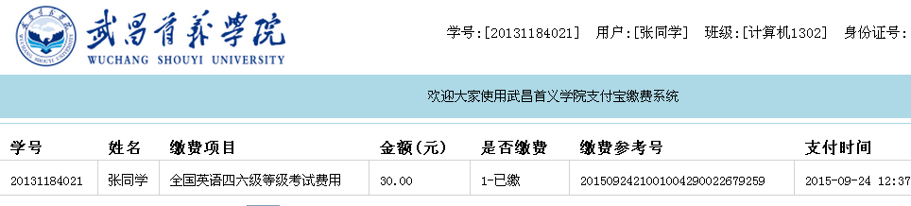

6、如有问题可拨打电话88429756咨询。

